**上海工程技术大学资产管理信息系统**

**移动端审批系统操作手册**

**目录**

一、关注公众号 1

二、登录 2

三、修改密码 3

四、功能简介 4

1. **关注公众号**



**请扫描二维码关注公众号！**

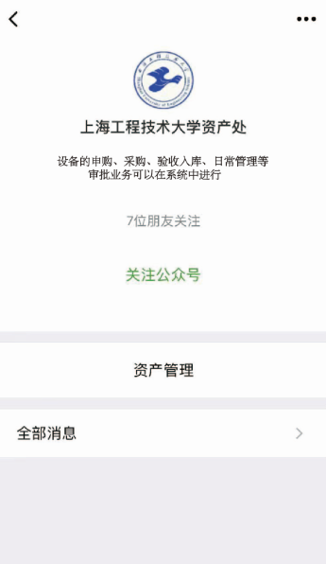

**二、登录**

输入自己的工号和初始密码即可登陆；

密码初始为666666

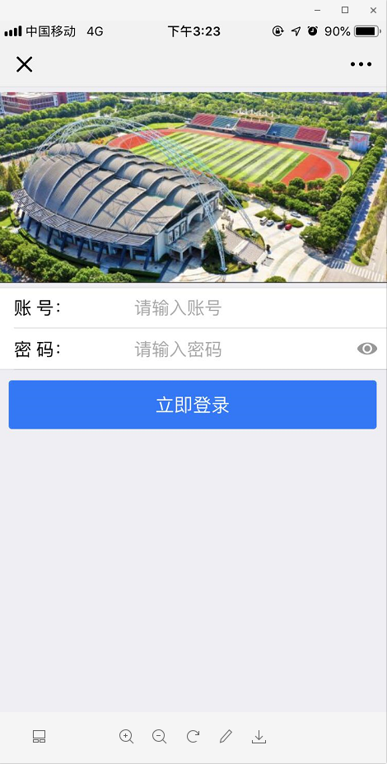

**三、修改密码**

可在“设置”选项卡中进行密码修改

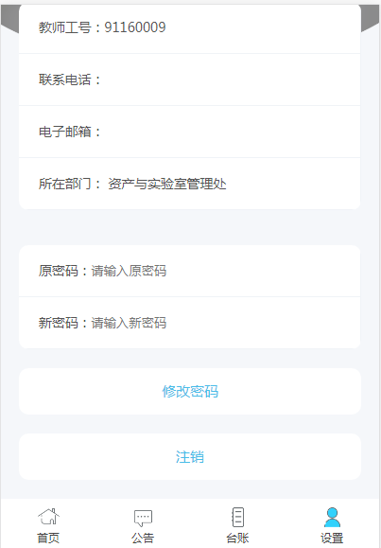

**四、功能简介**

此公众号包含四个基础模块：首页、公告、台账、设置

1. 首页中分为：业务事项查询、通知、待办事项

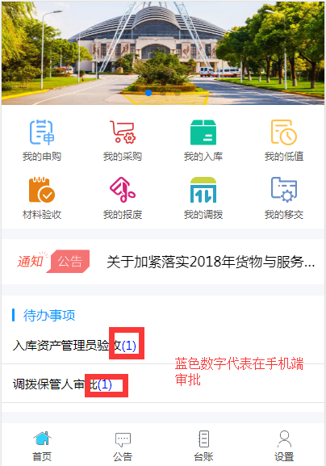

（1）业务事项查询

此模块分为我的申购、我的采购、设备入库、低值入库、材料验收、我的报废、我的调拨、我的移交。主要用于查询自己名下发生的各项业务。

（2）通知

主要为在资产管理信息系统中发布的各种通知及公告。每次只能查看页面中正在显示的那条通知或公告。

（3）待办事项

a.待办事项分为蓝色字体与红色字体。蓝色字体标注的待办事项可在微信端进行办理，而红色字体标识的待办事项手机端只能提供提醒，处理此单据还需要进入电脑端。

b. 进入待办事项后，可查看需要处理的单据信息，选择某一条单据进入，并向下移动，即可看到审批区域，根据实际情况进行审批。

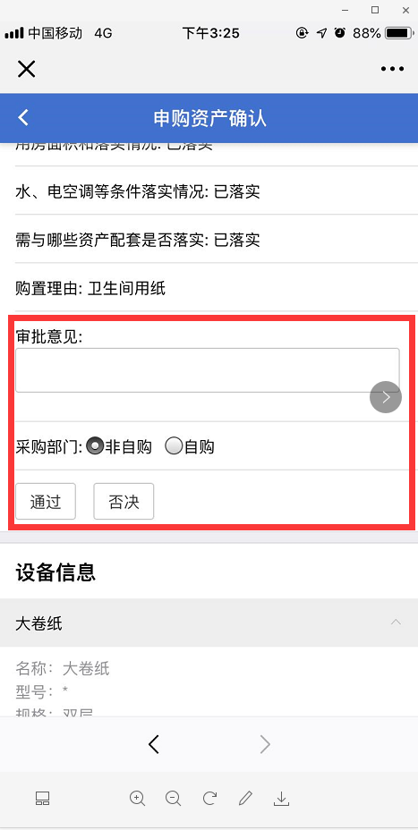

2.公告

主要为在资产管理信息系统中发布的各种通知及公告。进入可查看所有的通知或公告。

3.台账

在台账中，可查询到自己名下已入库的所有固定资产及资产管理信息系统上线后入库的低值耐用品。

4.设置

在设置中，可显示教师工号、所在部门等信息；可进行修改密码的操作。